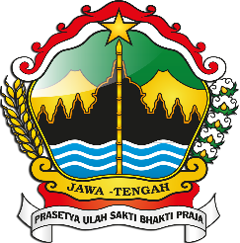 | TIM SELEKSI CALON ANGGOTA  KOMISI INFORMASI PROVINSI JAWA TENGAH  DINAS KOMUNIKASI DAN INFORMATIKA PROVINSI JAWA TENGAH  Jl. Menteri Supeno I Nomor 2 Semarang Telepon. 024-8319140, Faximile 024-8319328 Kode Pos 50243  Surat Elektronik : timselkipjateng2022@jatengprov.go.id; Laman : diskominfo.jatengprov.go.id
Formulir 1

Kepada Yth. :
TIM SELEKSI CALON ANGGOTA KOMISI INFORMASI
PROVINSI JAWA TENGAH 2022-2026
Dinas Kominfo Provinsi Jawa Tengah
Jl. Menteri Supeno I No. 2 Semarang

SURAT PENDAFTARAN

Yang bertanda tangan di bawah ini :
Nama : .......................................................................................
Jenis Kelamin : .......................................................................................
Tempat Tgl. Lahir/Usia : .......................................................................................
Pekerjaan/Jabatan : .......................................................................................
Alamat : .......................................................................................
.….............................................................................................................................
................................................................................................................................

dengan ini mendaftarkan diri sebagai calon anggota Komisi Informasi Provinsi Jawa Tengah Masa Jabatan Tahun 2022-2026 berdasarkan Pengumuman Tim Seleksi Calon Anggota Komisi Informasi Provinsi Jawa Tengah Nomor : tanggal April 2022.

Bersama ini dilampirkan dokumen persyaratan administrasi untuk memenuhi ketentuan pasal 30 ayat (1) Undang-Undang Nomor 14 Tahun 2008 tentang Keterbukaan Informasi Publik.

.........................., .... April 2022
PENDAFTAR,
Materai
10.000

(...................................................)

